迪尚林海璞悦湾项目楼宇电动门

招

标

文

件

2024 年 7月

迪尚（山东）康养发展有限公司

迪尚林海璞悦湾项目楼宇电动门招标文件
迪尚林海璞悦湾项目楼宇电动门工程将采用公开邀请招标方式确定施工单位，欢迎积极参加投标。

一、项目名称工程地点
项目名称:迪尚林海璞悦湾
项目地点:火炬路北、锦州路东

二、工程基本情况
建筑面积：约78458平方米，其中地下室约21674平方，地上约56884平方。

三、招标范围
楼宇电动门的采购及安装（详见附表）
四、技术要求：
楼宇电动门技术要求
1、采购内容：
范围：楼宇电动门制作、安装。
2、技术标准：
2.1、《楼寓对讲系统及电控防盗门通用技术条件》 GA/T 72-2005
2.2、《防盗安全门通用技术条件》 GB 17565-2007
2.3、《建筑用闭门器》 JGT 268-2010
2.4、《建筑装饰装修工程质量验收规范》 GB50210-2001
2.5、《建筑工程施工质量验收统一标准》 GB50300—2001
2.6、《涂装前钢材表面锈蚀等级和除锈等级》 GB8923-88
2.7、《建筑玻璃应用技术规程》 JGJ113-2009
2.8、《夹层玻璃》 GB/T9962-2009
2.9、《建筑用硅酮结构密封胶》 GB16776-2005
3.0、其它国家现行规范和标准，施工图纸，甲方要求
3、技术要求：
3.1、采用不锈钢304面板；
3.2、型材采用44*80商务门专用型材，电动门为165*100系列，内外侧采用深咖色氟碳漆
3.3、玻璃采用6+6夹胶钢化玻璃，铝方通为50*50
3.4、采用液压铰链，每扇门不少于三只铰链，材质不锈钢304。
3.5、电控锁为不锈钢灵性电控锁。
3.6、闭门器应有调节闭门速度的功能。
3.7、门对讲主机由招标人另行招采，中标人必须与甲方确定的对讲主机设备供应商做好协调，配合做好洞口预留、线管敷设、配线、五金件安装等工作。
3.8、涉及门内的智能控制线缆，由中标单位将控制线敷设至门对讲主机处。
3.9、与住户之间的穿线由甲方另行委托智能化施工单位施工。
3.10、每扇单元门需提供钥匙数量为该单元户数的3倍后另余3把。
3.11、电动门电机质保期5年。电动门在关门时中间如有障碍物或人时必须具备防夹自动回缩功能。
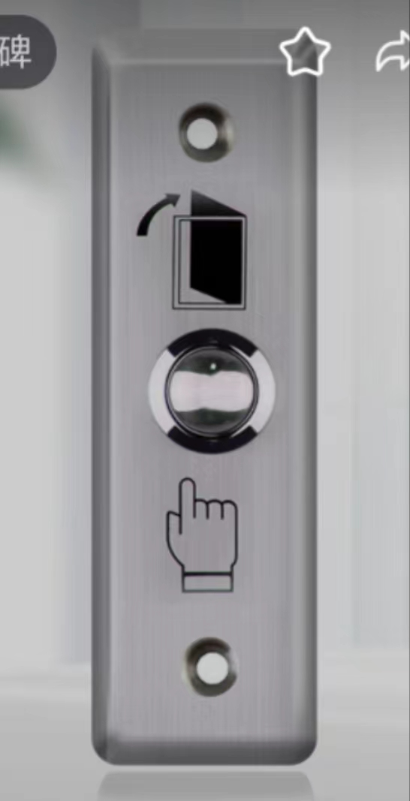
左为平开门按键，右为自动门按键。平开门按键安装于室内门边，
自动门按键胶粘于门边。

五、要求投标人条件：
1、在中国境内注册的独立法人；
2、投标单位近二年来主要工程施工业绩，要求提供合同；
3、投标单位必须具有承包本工程项目相匹配的资金实力，管理技术水平和良好的售后服务保修能力；
4、将严格按照招标文件所承诺的报价、质量、工期等内容组织实施，绝不转包、分包；
5、具有良好的商业信誉和履行合同的能力；
6、在以往的市场活动中没有违法、违规、违纪、违约行为。

六、投标报价
1、投标人应需先到施工现场踏勘以充分了解其施工环境、工地位置、情况、道路、存储空间、装卸限制及任何其他足以影响承包价及工期的情况，招标人对于现有的施工环境及条件将不增加任何投入，请投标人自行考虑预测风险系数并计入投标报价内，中标后任何因忽视或误解工地情况而导致的索赔或工期延长申请将不获批准。
2、投标报价采用固定大包价形式，报价按照后附工程量清单报价，（报价包括运费、装卸车费、人工费、材料费、机械费、管理费、利润、税金、措施费、规费、安全文明施工费、成品保护费、施工用水用电费等以及各种明示或隐含的风险、责任和义务）。
3、本工程实行担保责任制，投标方的担保人需承担工程质量连带担保责任，质保期内按约定履行相关质量保障，质保期内发生质量问题免费维修。若投标方不维修或维修不符合约定标准及期限，由担保人连带担保支付；如担保人拒绝支付，招标方有权起诉并追索担保人相关财产，用于支付维修及相关费用。（详见迪尚房地产招标说明）
3.1、若投标方企业法人是公司实际控制人，法人需作为担保人承担连带担保责任，不留存质保金。
3.2、若投标方企业法人不是公司实际控制人，实际控制人需作为担保人承担连带担保责任，并留存质保金，

七、付款方式
各投标单位自行提报对招标人最优惠付款方式
八、评标规则
1、原则采用二次报价即定标原则，我司将选择第一次有效报价的价格排序前N+3（N为拟中标单位数量）家单位（按总价由低到高排序）进入约谈环节及参与拥有二轮密封报价资格。
2、招标第一轮，密封送达，现场公开唱标，并做技术答疑。
3、入围第二轮的投标单位的二轮报价，密封送达，现场公开开标。
重要备注：二轮报价高于一轮报价，做废标处理。
4、重要评标原则：实行3%价格保护规则；
注释：一轮报价最低的投标单位获得优先谈判权（清单审核无误）；二轮报价时，获得优先谈判权的投标单位若不是最低价，但二轮报价与最低价差价在3%以内（含3%），则优先约谈该投标单位。
5、投标单位须严格按照招标书内容要求编订符合规定的报价清单，并对招标文件内容清楚无异议；一轮报价公开各单位确认清单统一标准后不得进行修改变更，如因投标单位自身原因导致报价错误不想继续参加竞标的，投标方同意由招标方全额扣除投标保证金。

九、工程质量及质量保证期
1、工程质量要求：合格；
2、投标单位在投标文件中应明确所投标产品的品牌、规格、产地、厂家以及质量等级。投标单位提供的材料必须是国标并经招标单位认可。
3、质量保修期：不低于国家规定。

十、相关要求：
参加投标的企业必须具有独立的法人资格。所提交的投标文件中应包括以下资格证明文件资料：
（1）企业法人营业执照副本复印件
（2）法人授权委托书
（3）企业税务登记证副本复印件
（4）工业产品备案证复印件
（5）企业生产标准证书
（6）产品检验报告
（7）施工企业资质证件。
注：（1）投标单位必须提供证明其有资格进行投标和有能力履行合同的文件，作为投标文件的一部分。投标单位的资格证明文件必须真实、有效、完整，且以中文为准，否则将视为报价无效。
（2）资格证明文件中的字体、印章要清晰，否则投标文件将会被拒绝。

十一、投标注意事项：
1、报价保证金为人民币伍仟元整，中标者转为履约保证金保留至工程竣工验收后无息退还，落标者于决标后无息退还。在投标报价有效期内，中标单位收到中标通知后如不按报价履约的，投标保证金不予以退还。
2、报价保证金应当在报价截止时间24小时前到达招标单位指定帐户，不接收现金形式交纳的报价保证金。
开户名称：迪尚（山东）康养发展有限公司
开户银行：工商银行威海分行营业部
银行帐号：1614028209100210103
3、请于2024年7月23日上午11点前将标书密封后送至悦海名居办公室，开标时间另行通知。投标人应准备投标文件一份正本、贰份副本及电子版标书(U盘)，每一份投标文件上要明确注明“正本”或“副本”字样，一旦正本和副本有差异，以正本为准。
招标联系人：柏翰林 电话：0631-5268777
技术联系人：孙高明 原明刚 电话：13561880645、18606300085
设计联系人：崔玉龙 电话：15606300063

十二、监督机制
1、为规范我公司招标制度，达到公平、公正、公开的原则，我公司留有投诉邮箱和投诉电话。各投标报价公司可相互监督，发现任何违规行为，都可向下列地址和电话投诉：集团邮箱为：ccstar@dishang.com。集团办公室电话：0631-5210592。
2、各投标公司必须保证，在参与投标过程中，不能给予我公司任何人不当利益及交际应酬。一经查实视为废标，如合同已签订，合同无效。
3、投标单位应当遵守我公司相关制度，对我公司同仁向贵公司提出不合理要求的应立即向我公司反映。

一、法定代表人资格证明书
单位名称：
地 址：
姓 名： 性 别： 年 龄： 职 务： ，系 （投标人名称）的法定代表人。在本项目的投标中，签署本项目的投标文件、进行合同谈判、签署合同和处理与之有关的一切事务。
特此证明！
投标人： （盖章）
日 期： 年 月 日

二、授权委托书
本授权委托书声明：我 （姓名）系 （投标人名称）的法定代表人，现授权委托 （单位名称）的 （姓名）为我公司就本项目投标委托代理人，代理人全权代表我所签署的与本项目相关的内容我均承认。
代理人无转委托权，特此委托！
代理人： 性别： 年龄：
身份证号码： 职务：
投标人： （盖章）
法定代表人： （签字或盖章）
授权委托日期： 年 月 日

三、投 标 书
迪尚（山东）康养发展有限公司：
根据已收到 项目的招标文件，遵照《中华人民共和国招标投标法》、《山东省实施〈中华人民共和国招标投标法〉办法》等有关规定，我单位经考察现场和研究上述招标文件的投标须知、合同条件、技术规范和其他有关文件后，我方愿按上述有关文件的条件要求，承包上述产品的制作及安装，并参加投标，为此：
1、提供投标须知规定的全部投标文件。
2、投标报价：
现金含税总报价人民币（大写）： （￥ ）
抵顶含税总报价人民币（大写）： （￥ ）
抵顶比例 税率： 工期：
付款方式：
3、一旦我方中标，我方保证在合同签订约定的时间内供货，并承担任何质量缺陷保修责任。
4、我方保证质量标准达到 。
5、我方承诺质保期： 个月。
6、我方同意所递交的投标文件在投标有效期内有效，在这期间内我方的投标有可能中标，我方将受此约束。
7、除非另外达成协议并生效，你方的中标通知书和本投标文件将成为合同的一部分。
8、我方金额为人民币 元（大写）投标保证金已递交。
9、投标报价有效期90日。
投标人：（盖章）
法定代表人（委托代理人）：（签章）
单位地址：
邮政编码： 电话： 传真：
开户银行名称：
银行帐号：
开户行地址：
日期： 年 月
建设单位名称 | 项目名称及建设地点 | 建 设  规 模 | 开竣工日 期 | 合 同  价 格 | 质量达到标准 | 合同履约情况
四、近二年来所承建类似工程情况一览表（后附合同）

投标单位：（盖章）
法定代表人（或委托代理人）：（签章）
日期:

